一. 系统登录与退出
1.登录系统
方式1： 打开浏览器输入：https://portal.arp.cn/newic
输入科技云通行证用户名和密码即可直接访问。（如之前登录过ARP v2.4系统，可以使用同一套科技云通行证用户名和密码进行登录）
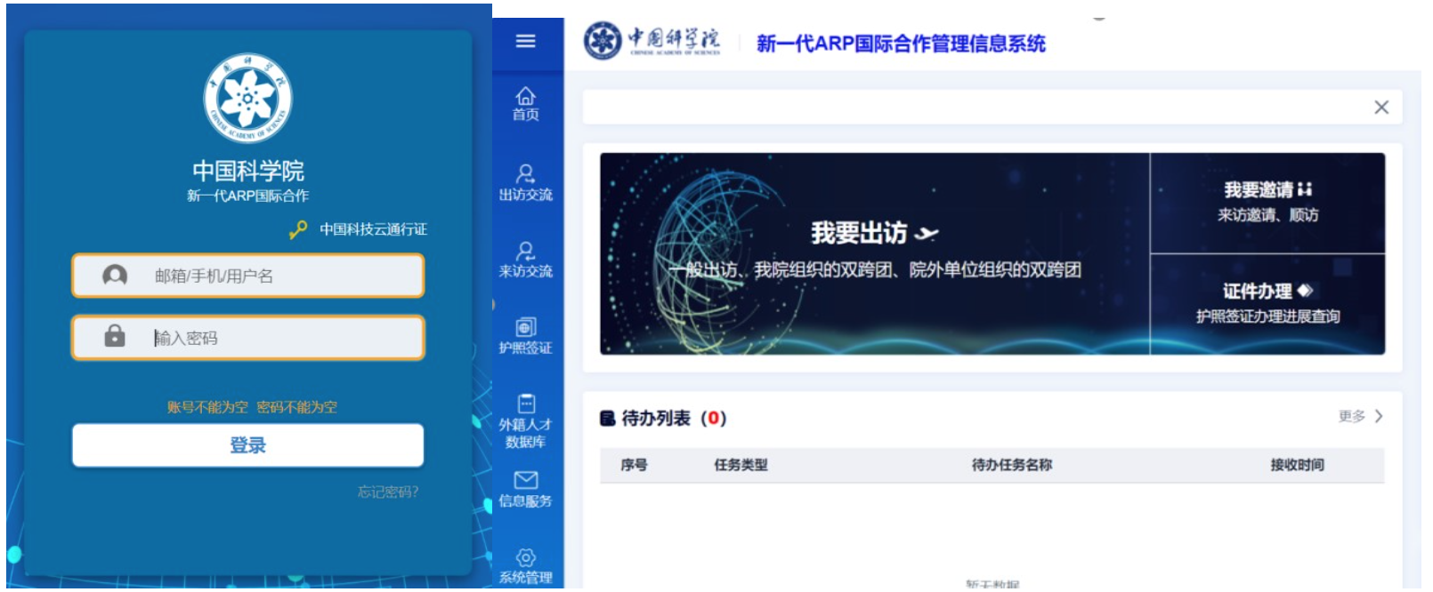
方式2：核心应用上线后，使用专用浏览器；在首页，点击左侧菜单栏“国际合作”跳转到新一代ARP国际合作系统（核心应用还未上线，该方式暂不可用）
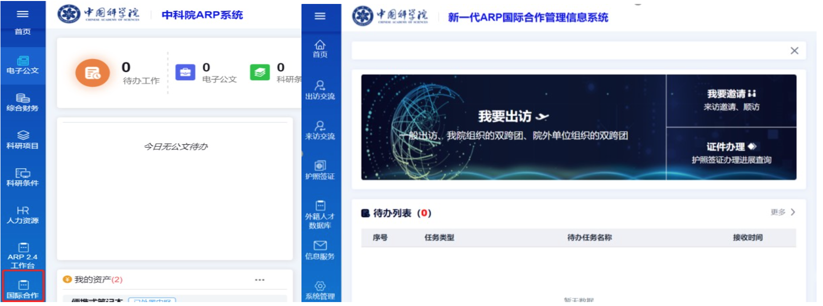
2.用户名与密码
l用户名为教职工的学校邮箱（***@ustc.edu.cn，或***@mail.ustc.edu.cn），此用户名与旧版的采用姓名拼音的用户名将会在今年9月份进行关联，过往的工作后期会显示在新系统上。
l若为第一次使用，请点击忘记密码，利用邮箱找回密码。
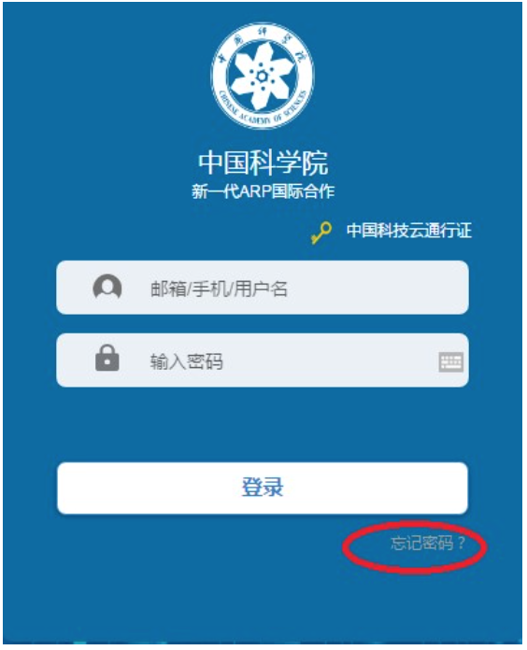

新入职员工如何开通账号：（1）2019年6月之后的员工均为新入职员工，之前的员工大部分已导入。（2）确认人力资源是否录入，人力资源电话：63606627（3）科技云通行证注册，科技云通行证地址：http://vmt.cstcloud.cn/（4）把科技云注册的邮箱告诉ARP系统管理员，管理员需要的信息有：邮箱、姓名、工资号。管理员关联好以后就可以用了。

3.退出系统
将鼠标放置到或点击右上角个人姓名处，在下拉栏中选择“退出登录”。
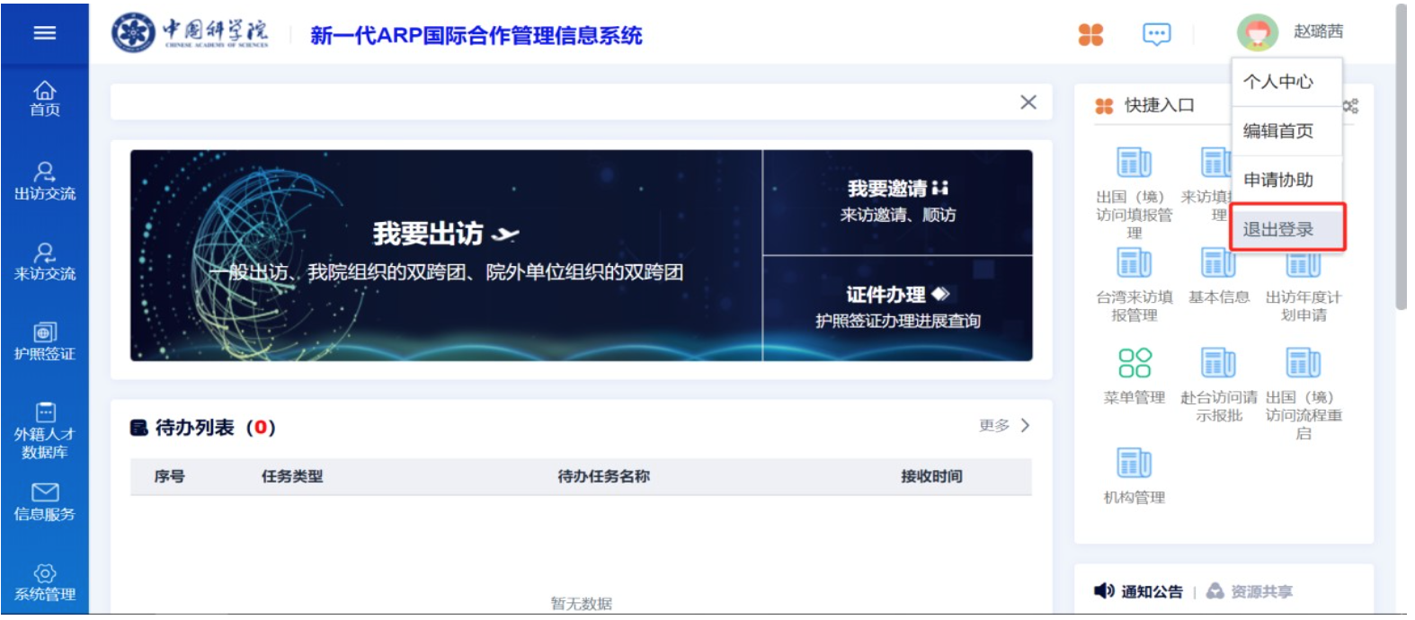
二. 常见问题
1. 配置首页
新一代ARP的首页显示内容可以自行定义，操作步骤为：将鼠标放置到或点击右上角个人姓名处，在下拉栏中选择“编辑首页”，页面出现上移、下移、删除、替换、新增的按钮，设置完成后点击保存。如放弃编辑可将鼠标放置到或点击右上角个人姓名处，在下拉栏中选择“取消编辑”。
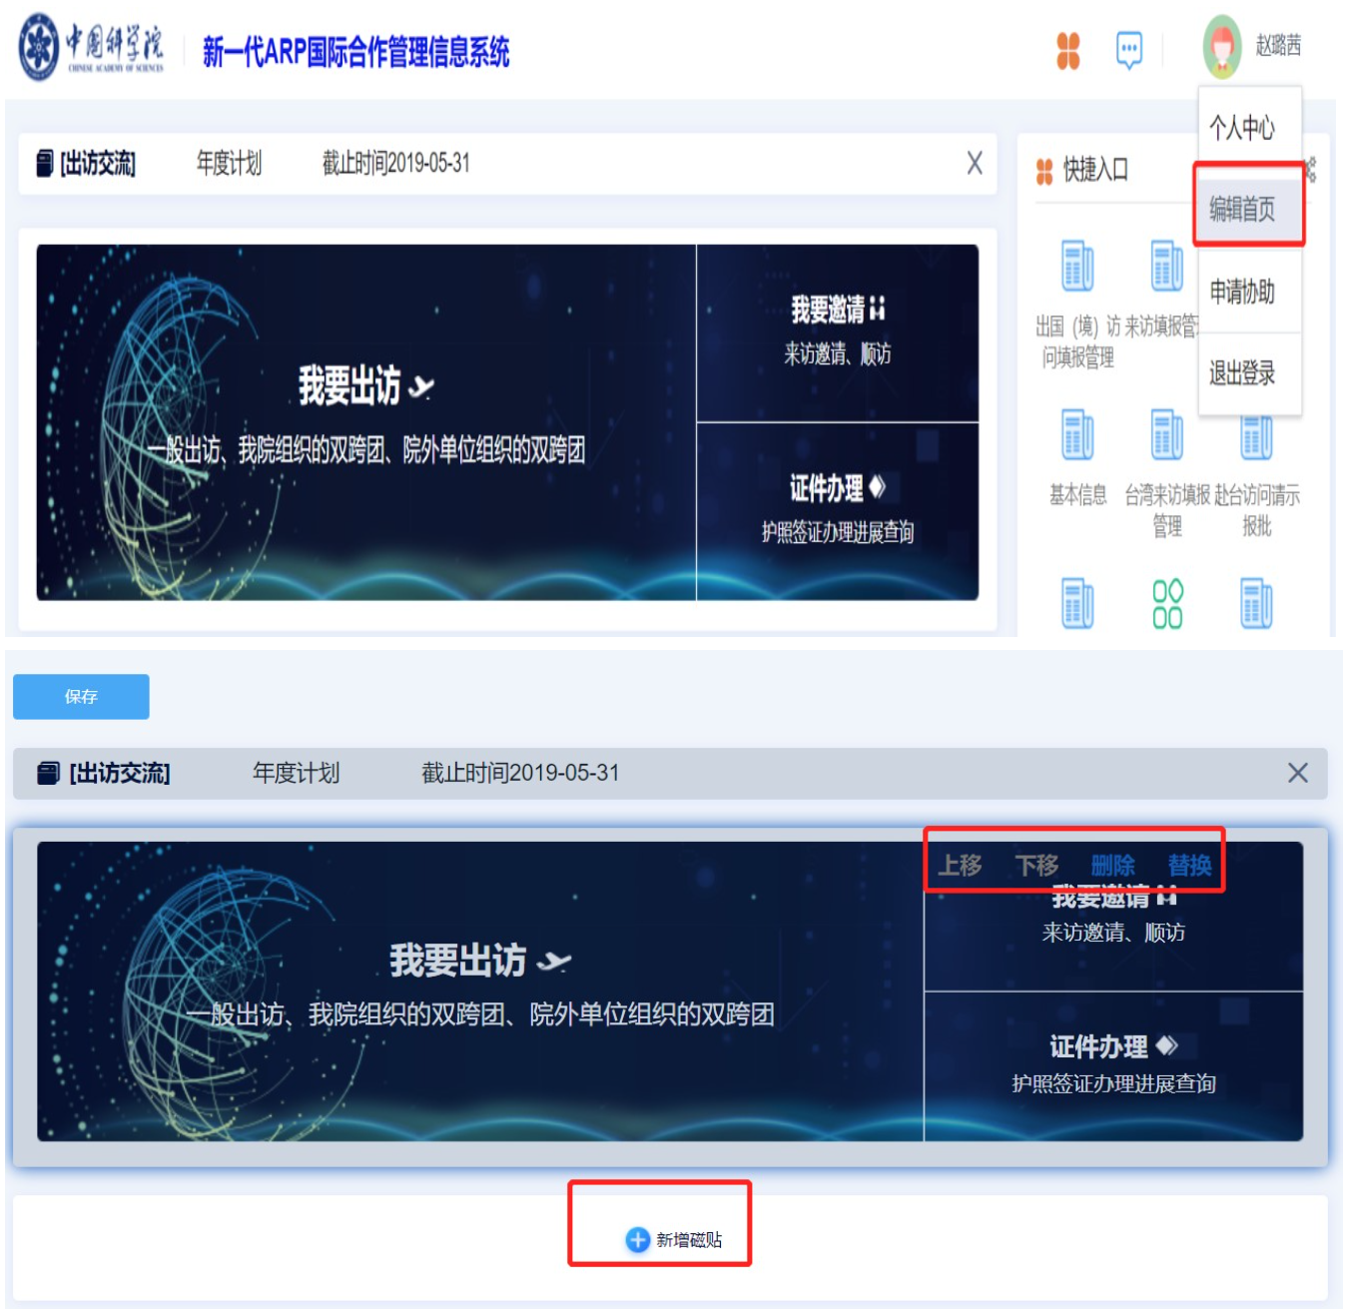
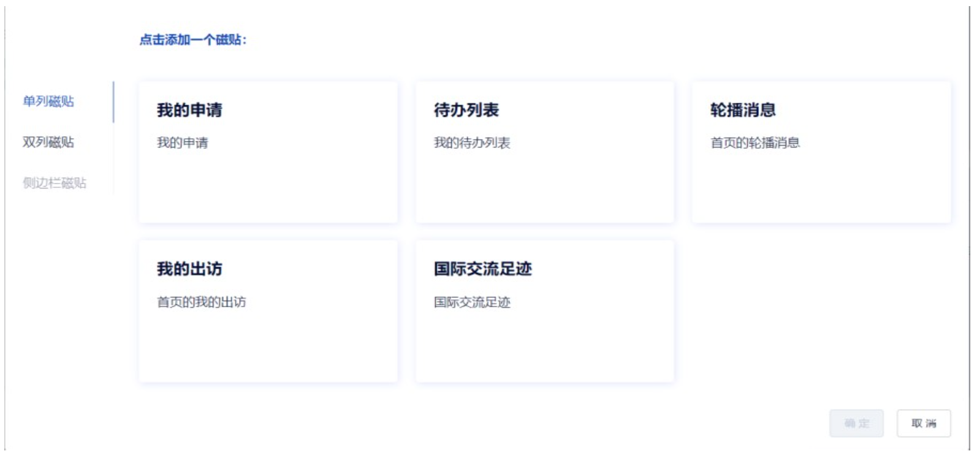
2.无法收到短信邮件
l用户登录自己的新一代ARP国际合作系统；
l点击个人中心，修改自己的邮箱或手机号，点击保存
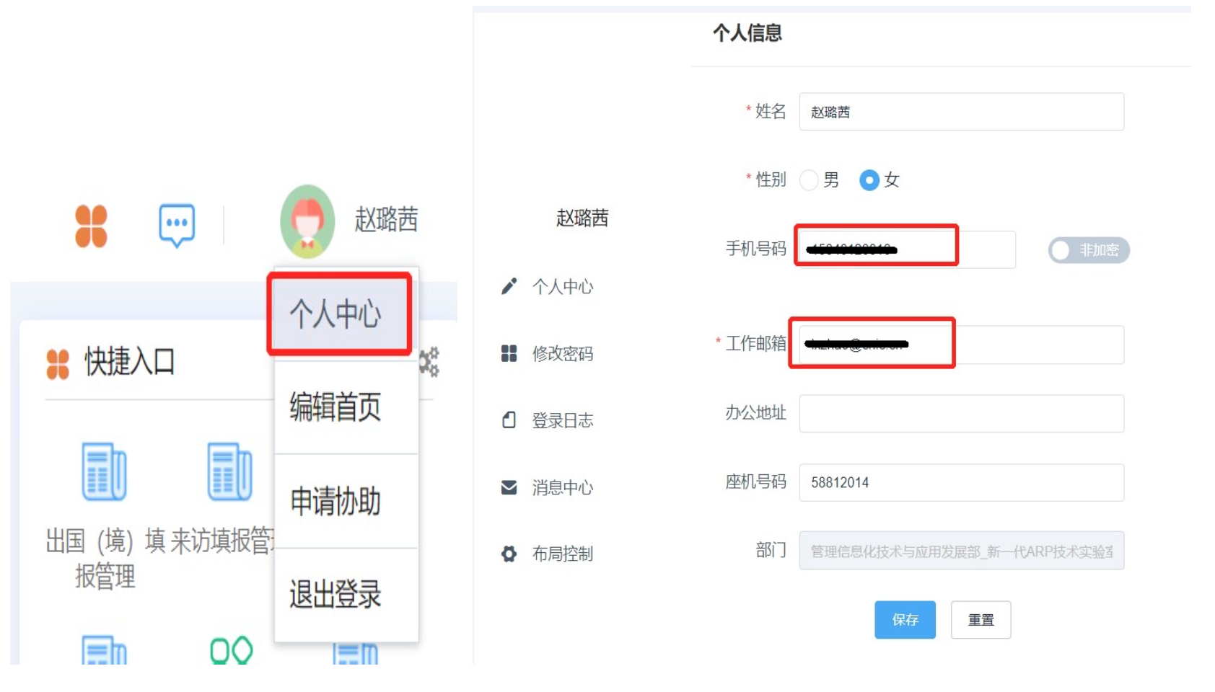

3. 登录查看问题
VPN登录系统后，如果预览打印页面或者附件在线预览无法查看，需要联系系统管理员进行授权。

l新一代ARP国际合作系统移动端下载
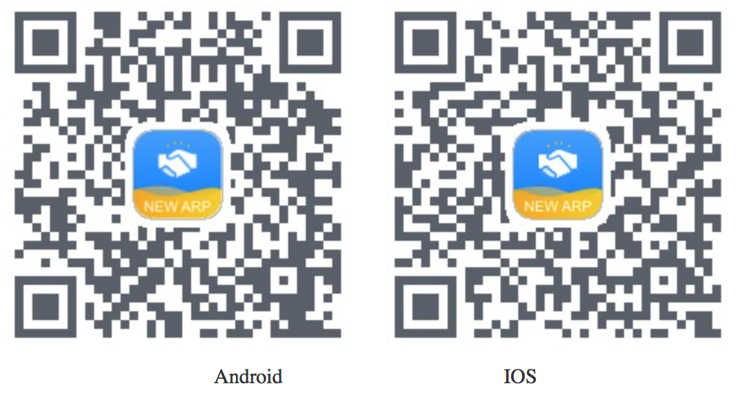
4.账号无法登陆问题
学校新进教职工如遇到账号无法登陆问题，请先联系校人力资源部63606627，确认人员信息是否已经录入学校系统，确认之后再联系校网络信息中心许玲老师63602652即可。

